ОКПД2 32.50.50.000

ИНДИКАТОР ВНУТРИГЛАЗНОГО ДАВЛЕНИЯ ПОРТАТИВНЫЙ ИГД-02
«ПРА»

Руководство по эксплуатации ЧАСТЬ I

Технические характеристики.
Обслуживание.
Паспортные данные БИРМ.941329.005РЭ
1

Настоящее руководство по эксплуатации (РЭ) совмещено с паспортом и является эксплуатационным документом на индикатор внутриглазного давления портативный ИГД-02 «ПРА» (индикатор) и состоит из двух частей.
Часть I содержит технические характеристики, порядок технического обслуживания и паспортные данные индикатора.
Часть II является инструкцией пользователю и содержит сведения, необходимые для правильного использования индикатора.
При покупке необходимо проверить комплектность, отсутствие механических повреждений, наличие гарантийного талона в РЭ и убедиться, что в нем проставлен штамп торгующей организации, имеется подпись продавца и дата приобретения.
Перед началом эксплуатации необходимо изучить и при работе соблюдать все правила и рекомендации, приведенные в РЭ.
При всех нежелательных событиях потребителю необходимо обратиться к врачу и направить соответствующее сообщение на предприятие-изготовитель.
Индикатор внутриглазного давления портативный ИГД-02 «ПРА» защищен патентом на изобретение и сертифицирован в России.
Декларация о соответствии № РОСС RU.ИМ02.Д01323. Срок действия с 14.12.2016 г. по 14.12.2019 г.
Выдана органом сертификации медицинских изделий АНО «ВНИИИМТ» (ОС МИ АНО «ВНИИИМТ») № RA.RU.11ИМ02.

Адрес предприятия-изготовителя:
Акционерное общество «Государственный Рязанский приборный завод» ( АО «ГРПЗ»), Семинарская ул., д. 32, Рязань, 390000, Россия.
Тел.: (4912) 29-84-53 (многоканальный).
Факс: (4912) 29-85-16, e-mail: info@grpz.ru, http://www.grpz.ru.

Назначение индикатора

  - Индикатор внутриглазного давления портативный ИГД-02 «ПРА» БИРМ.941329.005 предназначен для транспальпебральной оценки внутриглазного давления (по Маклакову при нагрузке 10 г) у взрослых и детей без применения анестезии.
  - Индикатор рекомендован к применению Министерством здравоохранения Российской Федерации (Протокол N 6 комиссии по аппаратам, приборам и инструментам, применяемым в офтальмологии от 08.06.2000 г.).
Индикатор может использоваться в лечебных учреждениях, в том числе при массовых обследованиях, а также в домашних условиях.
  - Индикатор эксплуатируется при следующих условиях:
- температура воздуха от плюс 10 до плюс 35°С;
- влажность воздуха при температуре плюс 25°С не более 80%;
- атмосферное давление от 84 до 106,7 кПа (от 630 до 800 мм рт.ст.).
  - В процессе эксплуатации оберегайте индикатор от загрязнений, ударов, воздействия агрессивных веществ. Храните индикатор в футляре выключенным. Своевременно меняйте элемент питания, выработавший свой ресурс в соответствии с указаниями, приведенными в настоящем руководстве.
  - Индикатор в комбинации с другими медицинскими приборами не используется.

Технические характеристики

  - Индикатор обеспечивает оценку внутриглазного давления (по Маклакову при нагрузке 10 г) в диапазоне от 14 до 63 мм рт. ст. с отображением на дисплее:
- символа качества оценки «1», обозначающего нормальное давление (менее 26 мм рт. ст.), и значения внутриглазного давления (ВГД);
- символа качества оценки «0», обозначающего высокое давление (равное или более 26 мм рт. ст.), и значения ВГД.
Предел допускаемой погрешности оценки ВГД в диапазоне от 14 до 26 мм рт. ст. должен быть ±2 мм рт. ст., а в диапазоне от 27 до 63 мм рт. ст. — ±10%.
  - Время оценки ВГД, с, не более 3.
  - В комплекте имеется устройство контроля работоспособности.
  - При отклонении индикатора от вертикали на угол от (4,5±1,5)° до (45±5)° звучит прерывистый звуковой сигнал.
Звуковой сигнал не звучит при отклонении индикатора от вертикали на углы менее 3° и более 50°.
  - По безопасности индикатор соответствует требованиям ГОСТ Р МЭК 606001–1-2010 и выполнен по степени защиты изделия с рабочей частью типа B с внутренним источником электропитания.

  - Напряжение электропитания, В 3.
  - Ток потребления, мА, не более 1.
  - Количество циклов оценки ВГД на одном элементе питания,
не менее 1500.
  - Имеется индикация разряда элемента питания.
  - Средний срок службы, лет, не менее 5.
  - Габаритные размеры, мм, не более 174 х 26 х 20.
  - Масса, г, не более 89.

Комплектность

  - Комплект поставки индикатора приведен в таблице 1. Таблица 1
Обозначение изделия | Наименование изделия | Количество, шт. | Заводской  № | Примечание
1 БИРМ.941329.005 | Индикатор внутриглазного давления портативный ИГД-02  «ПРА», в том числе: | 1
БИРМ.713131.001 | - колпак | 1 | -
БИРМ.404711.012 | - устройство контроля  работоспособности | 1 | -
CR 2032 «VARTA» | - элемент электропитания | 1 | - | Допускается применение других элементов электропитания с аналогичными параметрами  по габаритам, напряжению и электрическому заряду
БИРМ.323366.015-03 | - футляр | 1 | -
2 БИРМ.941329.005РЭ | Руководство по эксплуатации Часть I | 1 | -
БИРМ.941329.005РЭ1 | Руководство по эксплуатации Часть II | 1 | -
3 БИРМ.941329.005Д12 | Памятка по обращению | 1 | -
4 ВИАМ.305646.062 | Упаковка | 1 | -
5 БИРМ.296444.001 | Отвертка
6 ВИАМ.305646.063 | Упаковка |  |  | Используется при  групповой поставке

  - Внешний вид индикатора представлен на рисунке 1.
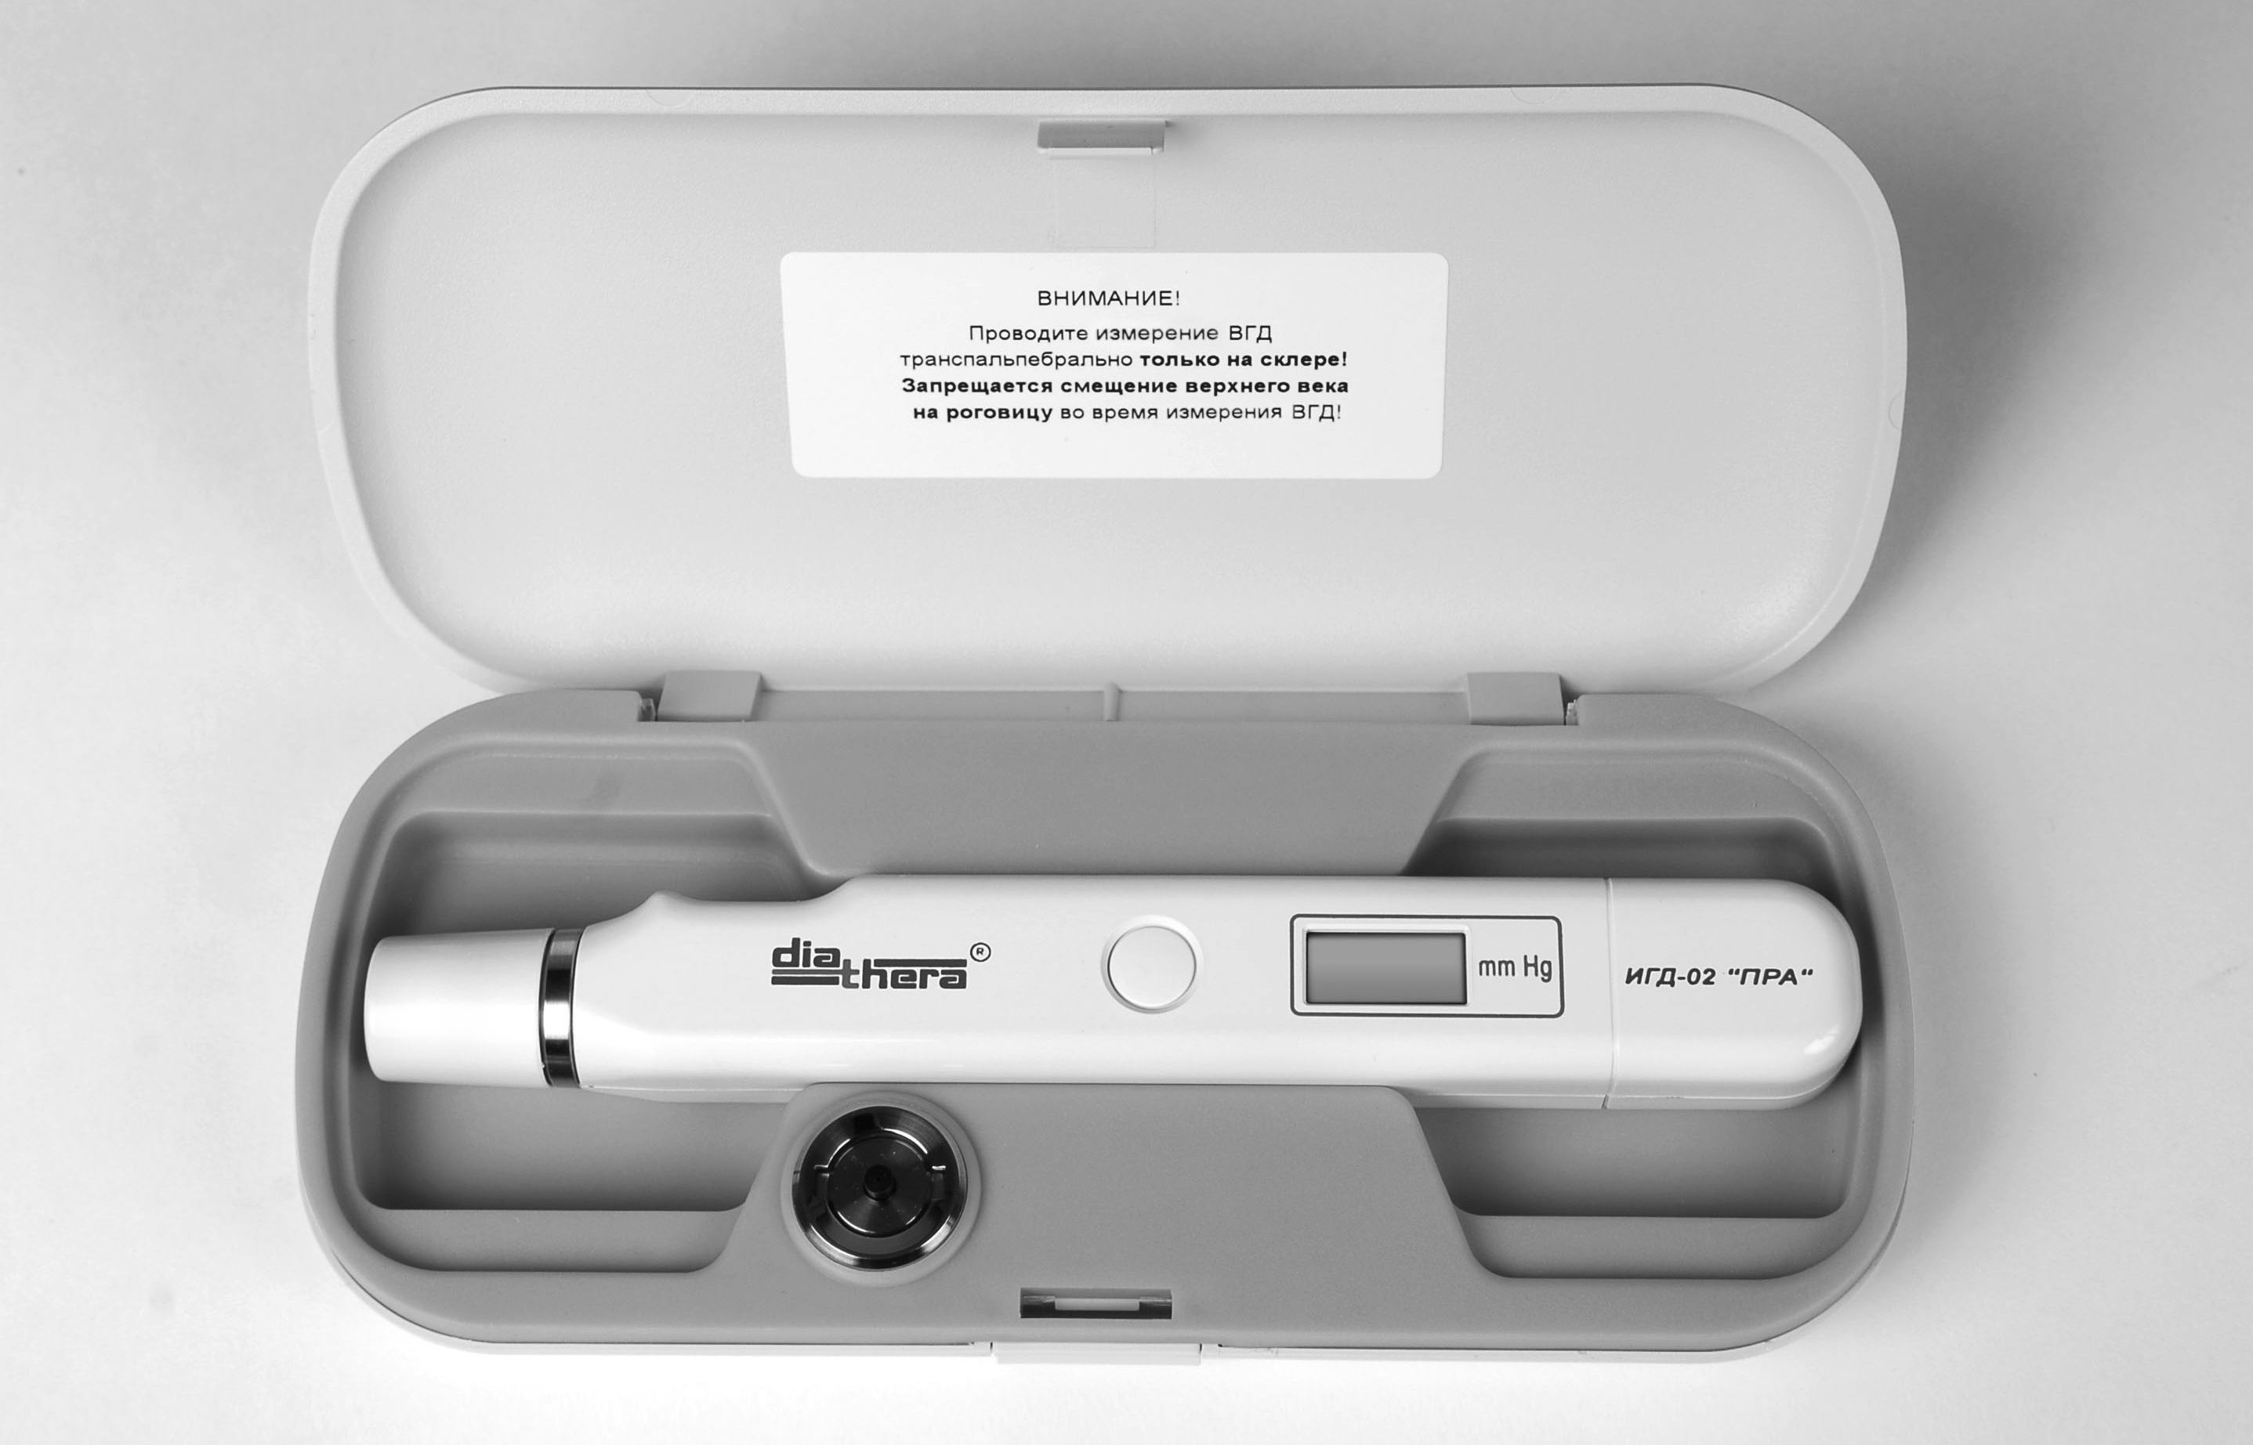
Рисунок 1 — Внешний вид индикатора в футляре

Маркировка и упаковка

  - Маркировка индикатора, потребительской тары (укладочной коробки) и транспортной тары выполнена в соответствии с требованиями ГОСТ Р 50444 -92 и комплекта конструкторской документации.
  - Индикатор в футляре упаковывается в соответствии с требованиями ГОСТ Р 50444-92 и комплекта конструкторской документации предприятия- изготовителя в укладочную коробку, а для транспортирования в транспортную тару, в которую вкладывается упаковочный лист.
  - Расшифровка символов, наносимых на индикатор и упаковочную коробку:

- обратитесь к эксплуатационной документации;
- знак соответствия при декларировании соответствия;

- рабочая часть типа В;
- товарный знак предприятия-изготовителя;
- соответствующая утилизация отходов электрического и электронного оборудования.

Техническое обслуживание индикатора
  - Техническое обслуживание осуществляется персоналом, использующим индикатор. Порядок технического обслуживания определяется таблицей 2.

Таблица 2
Наименование работ при техническом обслуживании | Периодичность | Пункт РЭ
- Проверка работоспособности  - Проверка внешнего вида на отсутствие механических повреждений  - Дезинфекция наружных поверхностей индикатора  - Очистка контактов батарейного отсека 5 Осмотр и замена элемента питания | Перед началом работы один раз в смену  Один раз в неделю Один раз в месяц  Один раз в год  При необходимости | Часть II РЭ п. 5.3  -  Часть II РЭ п. 5.4  -  Часть II РЭ п. 5.1

Продолжение таблицы 2

Наименование работ при техническом обслуживании | Периодичность | Пункт РЭ
6 Очистка штокового механизма от пыли и загрязнений | Один раз в 3 месяца | Часть I РЭ п. 5.2
Примечания

- Штоковый механизм смазке не подлежит.

- При установке элемента питания необходимо строго соблюдать полярность, используя для этого маркировку на самом элементе и в отсеке электропитания, а также указания в части II РЭ п. 5.1.

  - ВНИМАНИЕ!

Проводите очистку штокового механизма индикатора не реже одного раза в 3 месяца!
Очистка штокового механизма индикатора от пыли и загрязнений должна проводиться по следующей методике (смотри рисунок 2):
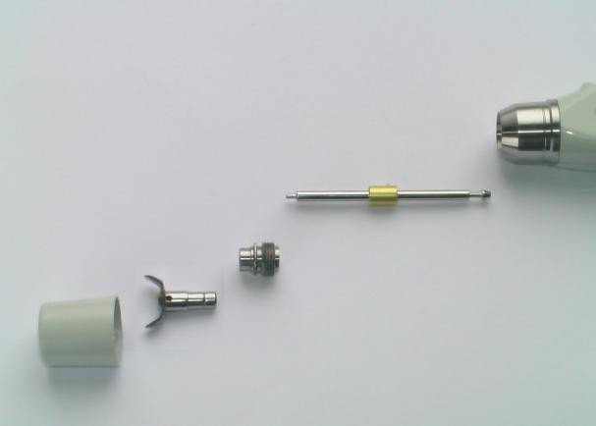
Индикатор
Шток
Втулка

Наконечник
Колпак

Рисунок 2 — Подготовка индикатора к очистке штокового механизма

- извлечь индикатор из футляра и снять колпак;
- удерживая индикатор наконечником вниз, убедиться, что шток находится в незафиксированном положении (выступает из наконечника). В противном случае, свободной рукой переместить наконечник вверх до расфиксации штока;
- удерживая одной рукой индикатор за корпус, свободной рукой снять наконечник, потянув его вдоль оси с некоторым усилием;
- повернуть индикатор в горизонтальное положение. При помощи отвертки, входящей в комплект индикатора, отвернуть втулку, вращая ее против часовой стрелки, и извлечь шток;
- протереть наконечник и шток салфеткой, смоченной этиловым спиртом;
- свернуть смоченную этиловым спиртом салфетку жгутом и прочистить отверстия в наконечнике и втулке.
Общий расход спирта этилового технического ГОСТ 17299 -78 на одну очистку 5 мл.
В Н И М А Н И Е!
При очистке штокового механизма запрещается пользоваться ватой и другим подобным материалом, оставляющим волокна.
Очищенные спиртом детали следует укладывать на чистой салфетке и последующую сборку штокового механизма проводить, удерживая детали руками через салфетку.

Сборку производить в следующей последовательности:
- удерживая индикатор отверстием вверх, установить шток и убедиться, что шток свободно перемещается;
- установить на место втулку, завернув ее отверткой по часовой стрелке до упора, не прилагая излишних усилий;
- установить на место наконечник и убедиться, что он зафиксирован и при усилии может быть повернут вокруг своей оси;
- произвести проверку работоспособности индикатора по методике п. 5.3 части II РЭ.

- Ремонт

  - Возможные неисправности и способы их устранения приведены в таблице 3.

Таблица 3
Описание последствий отказов и повреждений | Возможные причины | Указания по устранению последствий отказов и повреждений
- При включении индикатора после нажатия кнопки РАБОТА на дисплее высвечивается символ «U»  - При включении индикатора после нажатия кнопки РАБОТА на дисплее нет никакой информации | Недостаточное напряжение элемента питания  - Загрязнены контакты батарейного отсека  - Загрязнены контакты элемента питания  - Разрядился элемент питания | Заменить элемент питания  - Очистить контакты батарейного отсека  - Очистить контакты элемента питания  - Заменить элемент питания

Продолжение таблицы 3
Описание последствий отказов и повреждений | Возможные причины | Указания по устранению последствий отказов и повреждений
3 При проверке работоспособности индикатора на дисплее высвечивается число, отличное от 26±2, или символ «H» | - Загрязнение штокового механизма  - Отказ штокового механизма индикатора | 1. Провести очистку штокового механизма по п. 5.2  Если данная очистка не даст положительных результатов, требуется ремонт индикатора  2 Ремонт индикатора производится в специализированных мастерских доверенных ремонтных предприятий (представителями предприятия-изготовителя) или на предприятии- изготовителе

  - Сведения о ремонте, произведенном предприятием-изготовителем или доверенным ремонтным предприятием (представителем предприятия- изготовителя), заносятся в таблицу 4.
Таблица 4

Дата | Причина поступления в ремонт | Сведения о произведенном ремонте | Сведения о продлении гарантии | Наименование предприятия, должность, подпись, расшифровка подписи, печать

- Электромагнитная совместимость

  - Индикатор необходимо использовать в электромагнитной среде, указанной в таблицах 5-8.
Таблица 5
Руководство и декларация изготовителя – электромагнитная эмиссия
Индикатор предназначается для применения в электромагнитной обстановке, определенной ниже. Покупателю или пользователю индикатора следует обеспечить его применение в указанной обстановке
Испытание на электромагнитную эмиссию | Соответствие | Электромагнитная обстановка - указания
Радиопомехи по СИСПР 11 | Группа 1 | Индикатор использует радиочастотную энергию только для выполнения внутренних функций.  Уровень эмиссии радиочастотных помех является низким и, вероятно, не приведет к нарушениям функционирования расположенного вблизи электронного оборудования
Радиопомехи по СИСПР 11 | Класс В | Индикатор пригоден для применения в любых местах размещения, включая жилые дома и здания, непосредственно подключенные к распределительной электрической сети, питающей жилые дома
Гармонические составляющие потребляемого тока по  МЭК 61000-3-2 | Не применяют
Колебания напряжения и фликер по МЭК 610003-3 | Не применяют

Таблица 6
Руководство и декларация изготовителя - помехоустойчивость
Индикатор предназначается для применения в электромагнитной обстановке, определенной ниже. Покупателю или пользователю индикатора следует обеспечить его применение в указанной обстановке
Испытание на помехоустойчивость | Испытательный уровень по МЭК 60601 | Уровень соответствия | Электромагнитная обстановка - указания
Электростатические разряды (ЭСР) по МЭК 61000-4-2 | ± 6 кВ -  контактный разряд  ± 8 кВ -  воздушный разряд | ± 6 кВ -  контактный разряд  ± 8 кВ -  воздушный разряд | Полы помещения должны быть выполнены из дерева, бетона или керамической плитки. Если полы покрыты синтетическим материалом, то относительная влажность воздуха должна составлять не менее 30%
Наносекундные импульсные помехи по МЭК 61000-4-4 | Не применяют
Микросекундные импульсные помехи большой энергии по МЭК 61000-4-5 | Не применяют

Продолжение таблицы 6
Руководство и декларация изготовителя - помехоустойчивость
Индикатор предназначается для применения в электромагнитной обстановке, определенной ниже. Покупателю или пользователю индикатора следует обеспечить его применение в указанной обстановке
Испытание на помехоустойчивость | Испытательный уровень по МЭК 60601 | Уровень соответствия | Электромагнитная обстановка - указания
Провалы, прерывания и изменения напряжения во входных линиях электропитания по МЭК 61000-4-11 | Не применяют
Магнитное поле промышленной частоты по МЭК 61000-4-8 | 3 А/м | 0,3 А/м | Если имеют место неточность измерения, то, возможно, необходимо расположить индикатор на большем расстоянии от источников магнитных полей промышленной частоты или обеспечить магнитное экранирование

Таблица 7
Руководство и декларация изготовителя - помехоустойчивость
Индикатор предназначается для применения в электромагнитной обстановке, определенной ниже. Покупатель или пользователь индикатора должен обеспечить его применение в указанной обстановке
Испытание на помехоустойчивость | Испытательный уровень по МЭК 60601 | Уровень соответствия | Электромагнитная обстановка – указания
Кондуктивные помехи, наведенные радиочастотными электромагнитными полями по  МЭК 61000-4-6 | 3 В  (средне- квадратичное значение) | 3 В  (средне- квадратичное значение) | Рекомендуемый пространственный разнос составляет: d = 1,2 √Р (от 150 кГц до 80 МГц)

Продолжение таблицы 7
Руководство и декларация изготовителя - помехоустойчивость
Индикатор предназначается для применения в электромагнитной обстановке, определенной ниже. Покупатель или пользователь индикатора должен обеспечить его применение в указанной обстановке
Испытание на помехоустойчивость | Испытательный  уровень по МЭК 60601 | Уровень соответствия | Электромагнитная обстановка – указания
Излучаемое ра- диочастотное элек- тромагнитное поле по МЭК  61000-4-3 | 3 В/м в полосе от 80 МГц  до 2,5 ГГц | 3 В/м | Рекомендуемый пространственный разнос составляет: d= 1,2√Р (от 80 до 800 МГц) Рекомендуемый пространственный разнос составляет: d= 2,3 √Р (от 800 МГц до 2,5 ГГц) Напряженность поля при распространении радиоволн от стационарных радиопередатчиков, по результатам наблюдений за электромагнитной обстановкой, должна быть ниже, чем уровень соответствия в каждой полосе частот. Помехи могут иметь место вблизи оборудования, маркированного знаком  " "
Если измеренные значения в месте размещения индикатора больше применимых уровней соответствия, то следует проводить наблюдения за работой индикатора с целью проверки его нормального функционирования. Если в процессе наблюдения выявляется отклонение от нормального функционирования, то необходимо принять дополнительные меры, такие как удаление индикатора от объекта излучения. Вне полосы частот от 150 кГц до 80 МГц следует обеспечить напряженность поля менее 1 В/м

Таблица 8
Рекомендуемые значения пространственного разноса между портативными и подвижными радиочастотными средствами связи и индикатором
Индикатор предназначается для применения в электромагнитной обстановке, при которой осуществляется контроль уровней излучаемых помех. Покупатель или пользователь индикатора может избежать влияния электромагнитных помех, обеспечивая минимальный пространственный разнос между портативными и подвижными радиочастотными средствами связи (передатчиками) и индикатором как рекомендуется ниже, с учетом максимальной выходной мощности средств связи
Номинальная максимальная выходная мощность передатчика, Вт | Пространственный разнос, м, в зависимости от частоты передатчика
 | d=1,2√Р | d= 1,2√Р | d= 2,3 √Р
 | в полосе от 150 кГц до 80 МГц | в полосе от 80 до 800  МГц | в полосе от 800 МГц до 2,5 ГГц
0,01 | 0,12 | 0,12 | 0,23
0,1 | 0,38 | 0,38 | 0,73
1 | 1,2 | 1,2 | 2,3
10 | 3,8 | 3,8 | 7,3
100 | 12 | 12 | 23
Примечания:
- На частотах 80 и 800 МГц применяют большее значение напряженности поля.
- Приведенные выражения применимы не во всех случаях. На распространение электромагнитных волн влияет поглощение или отражение от конструкций, объектов и людей.
- При определении рекомендуемых значений пространственного разноса d для передатчиков с номинальной максимальной выходной мощностью, не указанной в таблице, в приведенные выражения подставляют номинальную максимальную выходную мощность Р в Ваттах, указанную в документации
изготовителя передатчика

Хранение, транспортирование и утилизация

  - Хранение осуществляется в транспортной упаковке предприятия-изготовителя при условиях:
- температура окружающего воздуха от плюс 40 до минус 50 °С;
- относительная влажность воздуха до 98% при температуре плюс 25°С;
- атмосферное давление от 84 до 106,7 кПа (от 630 до 800 мм рт. ст.);
- отсутствие в воздухе паров кислот, щелочей и других агрессивных примесей.
  - В транспортной таре предприятия-изготовителя изделие можно транспортировать железнодорожным, воздушным (кроме неотапливаемых отсеков), водным (кроме морского) и автомобильным транспортом в крытых транспортных средствах в соответствии с правилами перевозок.
  - Условия транспортирования:
- температура окружающей среды от плюс 50 до минус 50°С;
- относительная влажность воздуха до 100% при температуре плюс 25 °С, не более;
- атмосферное давление от 84 до 106,7 кПа (от 630 до 800 мм рт. ст.).
  - При транспортировании должна быть обеспечена защита упакованных индикаторов от прямого воздействия атмосферных осадков и механических воздействий.
  - При длительном перерыве в работе или утилизации элемент электропитания следует извлечь из отсека электропитания индикатора.
  - Прибор содержит материалы, которые можно перерабатывать и повторно использовать. Распорядитесь старым прибором в соответствии с местным законодательством.
Не сжигайте и не выбрасывайте элементы питания как обычный мусор. Избавление от них должно производиться в соответствии с местным законодательством.

Свидетельство об упаковывании

Индикатор внутриглазного давления портативный ИГД-02 «ПРА» БИРМ.941329.005 №___________________
заводской номер

Упакован___________________________________________________________
наименование или код изготовителя

согласно требованиям, предусмотренным в действующей технической документации.

должность личная подпись расшифровка подписи

год, месяц, число

Свидетельство о приемке

Индикатор внутриглазного давления портативный ИГД-02 «ПРА» БИРМ.941329.005 заводской номер_______________________изготовлен и принят в соответствии с техническими условиями БИРМ.941329.005ТУ и признан годным для эксплуатации.

Начальник ОТК М. П.

личная подпись расшифровка подписи год, месяц, число

Гарантии изготовителя

  - Изготовитель гарантирует соответствие качества индикатора требованиям технических условий БИРМ.941329.005ТУ при соблюдении потребителем правил хранения, транспортирования и эксплуатации, указанных в настоящем РЭ.
  - Гарантийный срок эксплуатации 24 месяца со дня отгрузки или продажи, в случае приобретения индикатора через торговую сеть, если иное не указано в договоре (контракте).
  - В течение гарантийного срока ремонт индикатора осуществляется предприятием-изготовителем или доверенными ремонтными предприятиями (представителями предприятия-изготовителя) по предъявлении гарантийного талона.
  - Гарантия не распространяется на элемент питания.
По истечении гарантийного срока или израсходования ресурса элемента питания замену его потребитель производит самостоятельно.
  - Гарантийный срок хранения — в пределах гарантийных обязательств.

АО «ГРПЗ», ул. Семинарская, д. 32, Рязань, 390000, Россия
Мастер цеха (ателье)
фамилия,подпись
линия отреза
наименование предприятия-изготовителя и его адрес
Корешок гарантийного талона
на ремонт (замену) в течение гарантийного срока индикатора внутриглазного давления портативного ИГД-02
«ПРА»

ГАРАНТИЙНЫЙ ТАЛОН
Изъят « » 20 г.
на ремонт (замену) в течение гарантийного срока индикатора внутриглазного давления портативного ИГД-02 «ПРА»

БИРМ.941329.005ТУ

Дата изготовления Зав. № _

Приобретен _

дата, подпись и штамп торгующей организации

Введен в эксплуатацию _
дата и подпись

Принят на гарантийное обслуживание ремонтным

предприятием

города

М.П. |  | Руководитель ремонтного предприятия
подпись
М.П. |  | Руководитель учреждения владельца
подпись  Высылается | в | адрес предприятия-изготовителя и служит
основанием для предъявления счета на оплату за произведенный ремонт в течение гарантийного срока.

Для заметок и примечаний

Подписано к печати 10.11.2017 г. Тираж 1000. Отпечатано в АО «ПРИЗ» 390010, г. Рязань, пр. Шабулина, 4. Тел.: (4912) 21-44-21
Факс: (4912) 38-27-43, www.prizprint.ru

